Впечатляющие инновации на выставке SPS IPC Drives
B&R представляет технологию mapp и новый сервопривод ACOPOS P3
Компания B&R представит две впечатляющие инновации на ежегодной торгово-промышленной выставке SPS IPC Drives (зал 7 / стенд 206). Технология mapp возвещает революцию в разработке программного обеспечения автоматизации. Другой революционной новинкой является ACOPOS P3 – самый быстрый из представленных на рынке сервоприводов со встроенными функциями безопасности.
mapp ускоряет разработку ПО на 67 %
Технология mapp упрощает разработку новых программ благодаря использованию модульных программных блоков, освобождающих разработчиков от необходимости программирования базовых функций и позволяющих им сконцентрироваться на выполнении основной задачи: программной реализации процесса, выполняемого станком или системой. В дополнение к сокращению времени разработки новых станков и систем в среднем на 67 %, технология позволяет уменьшить расходы на сервис и техническое обслуживание.
Высокая производительность при компактной конструкции
ACOPOS P3 представляет собой столь же впечатляющий прогресс в технологии автоматизации. Этот трехосевой сервопривод позволяет сэкономить до 69 % пространства в шкафу управления. Несмотря на компактную конструкцию, он поддерживает время выборки 50 мкс по всем каналам управления контроллера, что делает его самым быстродействующим из имеющихся на рынке сервоприводов с функциями безопасности.
К другим ярким экспонатам относится Automation PC 2100 – полностью оборудованный промышленный ПК в сверхкомпактном форм-факторе, а также интеллектуальная бизнес-система для АСУ ТП APROL от B&R.

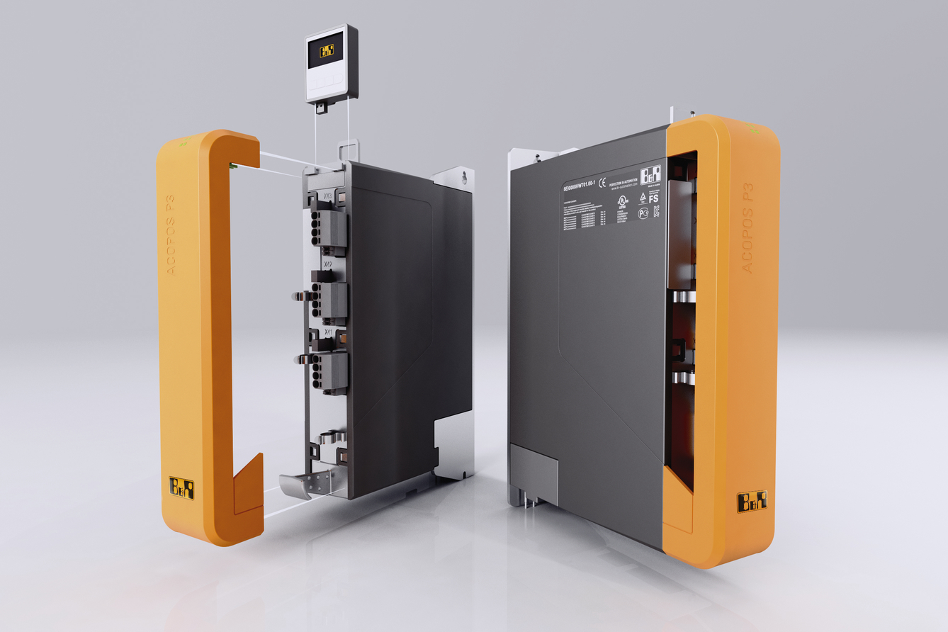
На торгово-промышленной выставке SPS IPC Drives компания B&R представит инновационный трехосевой привод ACOPOS P3.

О компании B&R
Компания B&R специализируется на инновационных решениях в сфере промышленной автоматизации, а также имеет представительства по всему миру со штаб-квартирой в Австрии. Продукция B&R сочетает в себе уникальные инженерные разработки и передовые технологии, и по праву завоевала международное признание и любовь клиентов. В портфолио B&R всегда найдется комплексное решение практически для любой задачи современной промышленности: автоматизация отдельных машин или целых заводов, продвинутое управление движением, визуализация, встроенные технологии безопасности и многое другое. Технологии промышленной полевой шины POWERLINK и openSAFETY, так же, как и мощная среда разработки Automation Studio являются основой постоянного совершенствования техники автоматизации и успеха компании на рынке. Дух инноваций позволяет компании B&R быть на острие прогресса, превосходя самые смелые ожидания своих клиентов.
Более подробную информацию Вы сможете найти на www.br-automation.com.

